Федеральное государственное бюджетное учреждение науки Институт ядерной физики им. Г.И. Будкера СО РАН (ИЯФ СО РАН)
РАЗРАБОТАНА ЛИНЕЙКА АДАПТИВНЫХ РЕГИСТРАТОРОВ ДЛЯ СИСТЕМ УПРАВЛЕНИЯ, СБОРА, ПЕРЕДАЧИ И ХРАНЕНИЯ ДАННЫХ ЭКСПЕРИМЕНТАЛЬНЫХ ЭЛЕКТРОФИЗИЧЕСКИХ УСТАНОВОК
А.Д. Хильченко (329-46-56, A.D.Khilchenko@inp.nsk.su), Е.А. Пурыга, А.Н. Квашнин, П.В. Зубарев, Д.В. Моисеев, С. В. Иваненко

Публикации:
- Хильченко А.Д., Квашнин А.Н., и др. Синхронные измерительные комплексы с распределенной архитектурой на основе адаптивных регистраторов. Сборник тезисов докладов XXI конференции «Диагностика высокотемпературной плазмы» 2025, с. 263-265. ISBN 978-5-9216-2498-6
- Хильченко А.Д., Квашнин А.Н. и др. Аппаратура регистрации экспериментальных данных на основе быстродействующих АЦП. Препринт ИЯФ 2025-09. С 1-55.

Модули адаптивных регистраторов (АР), схема построения которых показана на рисунке 1, включают в свой состав:
- От одного до восьми (возможно расширение до 32-х) измерительных трактов на основе быстродействующих 12-14 разрядных АЦП с частотой дискретизации до 5 ГГц;
- Цифровой узел на основе программируемой логической матрицы (FPGA), интегрирующей в своем составе массив элементов программируемой логики и процессор семейства ARM Cortex-A9, работающий под управлением ОС Linux.
Базовые режимы работы АР ориентированы на регистрацию данных «осциллографических» трактов в однократном, страничном, страничном по таймеру, циклическом и накопительном режимах работы. Вспомогательные режимы предназначены для формирования на основе последовательности отсчетов АЦП физически значимого результата измерений (линейной плотности плазмы, энергетического спектра нейтронов и гамма квантов и т.д.)

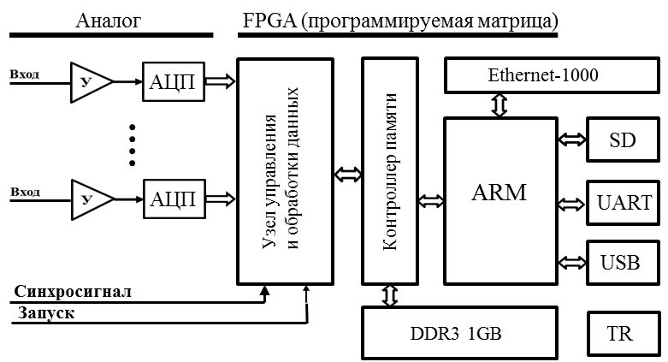
Рисунок 1. Схема построения адаптивных регистраторов

Результат получен в рамках выполнения прикладного государственного задания по теме «Разработка технического проекта установки ГДМЛ» (FWGM-2025-0066).
ПФНИ 1.3.4.1. «Физика высокотемпературной плазмы и управляемый ядерный синтез».

